Pouk na daljavo za NARAVOSLOVJE
do 29. 3. 2020
PREDMET | SNOV | ZAPIS V ZVEZEK
Naravoslovje 7  7. a in 7. c | Živali –  3.2 Življenje v gozdu | - Reši vajo v samostojnem delovnem zvezku SPOZNAVAM DEŽEVNIKE na str. 116 in 117 – za delo potrebuješ deževnika.  - Na strani 122 izpolni kar lahko za vajo SPOZNAVAM PAJKE – če najdeš kje pajka lahko rešiš vse naloge.  - Na strani 124 dokončaj 2 nalogo iz vaje NEVARNI ZAJEDAVCI.  - Na strani 125 IN 126 reši vajo SPOZNAVAM ENAKONOŽNE RAKE.  - Za vse gradbene tipe dopolni zapiske v zvezku tako kot smo se dogovorili.
Naravoslovje 7  7. b | Živali –  3.2 Življenje v gozdu | - Reši vajo v samostojnem delovnem zvezku SPOZNAVAM DEŽEVNIKE na str. 116 in 117 – za delo potrebuješ deževnika.  - Za vajo na str. 119 TAKO RAZLIČNE, AMPAK…, vam spodaj pošiljam slike živali, ki bi bile drugače v petrijevkah.  Ščurek – petrijevka A  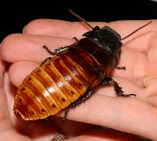  Mokar – petrijevka B  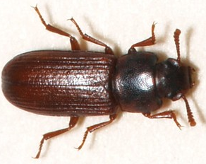  - Na strani 120 reši še vajo STRIGA IN STRIGALICA.  - Na strani 122 izpolni kar lahko za vajo SPOZNAVAM PAJKE – če najdeš kje pajka lahko rešiš vse naloge.  - Na strani 123 in 124 pa reši še nalogi iz vaje NEVARNI ZAJEDAVCI. (opis kroga imate pod naslovom KLOPI – preberi ga in skrajšaj v par povedi).  - Pred vsemi vajami je nekaj teorije, ki jo je potrebno prebrati.  - Za vse gradbene tipe dopolni zapiske v zvezku tako kot smo se dogovorili.

Želim vam veliko uspeha pri samostojnem delu in ostanite zdravi.
Pomoč

Za vprašanja v povezavi z učno snovjo sem vam na voljo na elektronskem naslovu anja.spiljar@gmail.com.

Učiteljica Anja Špiljar

